S O F T W A R E 5 P
p r o f i r e m n í k a n c e l á ř

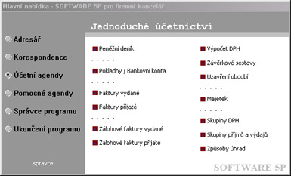

Ing. Oldřich Florian – OFSOFT Brno
Ryšánkova 8, 613 00 Brno
IČO: 65301056

Technická podpora zákazníkům: 0608 / 70 09 66
ofsoft@volny.cz

Aktualizace ke stažení, nové verze, a další cenné informace najdete na stránkách
http://www.ofsoft.cz

Manuál verze 1.20

OBSAH:

3 Ochrana programu
3 Aktualizace programu
3 Pracovní prostředí, operační systém, rozlišení
4 Ovládání
5 Výběr z adresáře zadáním filtru na jméno
6 Záloha dat a jejich bezpečnost
7 Přístupová práva a první přihlášení do programu
7 Změna hesla přihlášeného uživatele
8 Adresář
9 Číselné řady
9 Karta firmy
9 Základní nastavení programu
10 Přijatá a odeslaná korespondence
12 JEDNODUCHÉ ÚČETNICTVÍ
12 Skupiny DPH
13 Skupiny příjmů a výdajů
13 Způsoby úhrady
14 Pokladny a banky
16 Peněžní deník
17 Výpočet DPH
17 Roční závěrka
18 Uzavření období
18 Knihy jízd
19 Majetek, karty majetku, odpisy
20 O programu

Ochrana programu:

Program je chráněn tzv. ověřením licence, kdy se 90 dnů po nainstalování programu otevře okno k ověření licence. Registrovaný uživatelé obdrží zároveň s fakturou heslo k ověření licence. Pomocí správce programu je možnost provést ověření okamžitě, a nečekat až na výzvu. Pokud po výzvě toto heslo nebude zadáno, program ukončí činnost až do doby, kdy uživatel heslo nezadá správně. Před ověřením není žádným způsobem omezena funkčnost programu, a je tedy možné započít plně práci s programem. Po zadání hesla pak pokračujete v započaté práci.

Nové verze programu – aktualizace:

Na základě nejčastějších námětů zákazníků či změn v legislativě je produkt průběžně aktualizován. Děkujeme všem, kteří věnují svůj čas a práci na zformulování a zaslání svých námětů na vylepšení funkcí tohoto programu.
Nejčastější připomínky a změny v legislativě jsou důvodem k neustálému zdokonalování tohoto programu. Nové verze jsou nabízeny stávajícím uživatelům za aktualizační poplatek, který činí nejvýše 20 % plné ceny programu.
V každé aktualizační verzi programu je funkce, pomocí které lze jednoduše načíst data z předchozí verze do nové. Toto je samozřejmý a nutný předpoklad úspěšného zdokonalování programu.

Nastavení rozlišení:

Aplikace je z důvodu přehlednosti vytvořena na rozlišení 800x600 a vyšší.

Pracovní prostředí, operační systém:

Chod aplikací je vyzkoušen na těchto verzích operačního systému Windows – 95, 98, 2000, 2000Me, WinXP.

Aplikace je možno provozovat na plné verzi MS Access 2000, MS Access 2002 (součást MS Office XP), nebo na dodávaném Run-Time Access 2000.

Aplikace není možno provozovat na starší verzi MS Access 97.

Ovládání:

Aplikace je vytvořena tak, že se zprvu objevují přehledy pořízených dat, kde je možno vybrat záznam a tlačítkem či dvojitým poklepnutím otevřít k prohlížení nebo tlačítkem „Nový záznam“ založit nový.

K pohybu přes záznamy dochází stisknutím klávesy „tab“ nebo myší.

K vytvoření záznamu v databázi dochází automaticky při vyplnění povinných položek, při zavření vyplněného formuláře je tak automaticky uložen (vlastnost databáze).

Tlačítko „Zpět záznam“ vrátí formulář do výchozího nastavení před provedením změn či zadáním údajů. Pokud dochází v průběhu zadávání dat k otevírání jiných oken, je zadávaný záznam automaticky uložen při opuštění jiného okna. Pak je nutné pro odstranění záznamu použít tlačítko odstranit záznam (na horním panelu nástrojů).

Veškerá tlačítka ovládání jsou umístěna v souhrnném panelu aplikace vlevo nahoře !!!.

Veškeré povinné položky jsou označeny modrou barvou, tyto je nutné při zadávání údajů vyplnit.

Ostatní položky jsou černé a nejsou pro chod systému povinné. Můžou však být povinné z důvodu tisku požadovaných dokladů !!!.

Výběr z adresáře zadáním filtru na jméno:

Před rozbalením adresářového seznamu vyberte, zda chcete vyhledat fyzickou osobu (F), právnickou osobu (P), nebo úřad (Ú). Při rozbalení seznamu adresáře je pak uživatel dotázán ještě na příjmení či název firmy hledaného, což by mělo umožnit dostatečné zúžení výběru pro rychlé vyhledání.

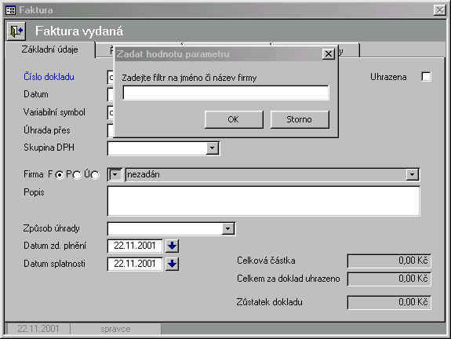

Lze zadat například pouze počáteční písmeno, výběr pak je zúžen na základě tohoto filtru.

Tato funkcionalita usnadní výběr z adresáře, zejména pak při velkém množství pořízených dat v adresáři.

Možnosti zadání:

rozbalení celého adresáře * zadáním hvězdičky
rozbalení dle počátečního písmena zadáním požadovaného písmena
vyhledání řetězce znaků v názvu firmy * požadovaný řetězec

například firmu ASTALAMICCO můžete vyhledat:

AST
*MICCO

Záloha dat a jejich bezpečnost:

Záloha dat je prováděna automaticky vždy při zavření aplikace, pokud obsluha zadá „Před ukončením zálohovat data“, tímto je záloha automaticky bez nároků na obsluhu udržována aktuální.

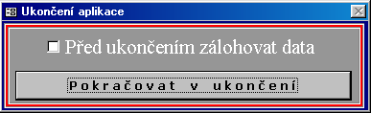

Data z jednotlivých tabulek databáze jsou ukládána po jednotlivých tabulkách v kompatibilním formátu *.xls mimo prostor aplikace (C:/zalohaSW/…). V případě, že Vaše aplikace nelze spustit, či došlo k neočekávaným komplikacím, můžete aplikaci znovu nainstalovat, a při prvním spuštění provést obnovu dat ze zálohy. V případě, že zjistíte poškozená data po spuštění aplikace, a tuto lze spustit, je nutné provést ihned obnovu dat, neboť při ukončení aplikace a zadání před ukončením zálohovat data by byly záložní soubory přepsány vadnými. Případně ji můžete ukončit bez zálohy dat.

Provedení obnovy dat ze zálohy zajistíte pomocí tlačítka Obnova dat, které se zobrazí s panelem nástrojů po zadání hesla „spravce“ do formuláře správce aplikace.

UPOZORNĚNÍ:

1.) Zálohovací adresář „zalohaS5PAP“ zálohujte dle svých možností mimo prostor disku C, nejlépe mimo prostor počítače ( CD-RW, ZIP, apod.). Při napadení počítače virem či kolizi systému tak zajistíte maximální bezpečnost dat.

2.) Zálohování přes soubory dat (zálohovací adresář) nezálohuje odkazy na dokumenty ani tyto dokumenty. Zálohování dokumentů je nutné ošetřit jiným způsobem.

3.) Z důvodů uvedených v bodu 2 je nejvhodnější forma zálohování kopírování celé databáze do záložního adresáře mimo prostor počítače. Budou tak zajištěny i vazby na dokumenty vytvořené v rámci elektronického archívu dokumentů.

PŘÍSTUPOVÁ PRÁVA a první přihlášení do systému:

Při spuštění programu se nejprve zobrazí okno k přihlášení uživatele. Zde jsou přednastaveni pro přihlášení dva uživatelé:

uživatel heslo poznámka

spravce spravce úplný přístup
uzivatel uzivatel přístup všude vyjma číselníků a správce

Po přihlášení uživatele s úplným přístupem je možno nastavit program k užívání, a to v okně Správce programu:

Program automaticky do každého záznamu doplní datum pořízení a uživatele, který záznam pořídil (položka v pravé spodní části každého formuláře určeného pro pořízení dat).

Po osvojení práce s programem můžete navolit více uživatelů a jejich přístupová práva do programu.

Změna hesla přihlášeného uživatele:

Z hlavního menu lze volbou Správce programu – Změna hesla změnit heslo uživatele.

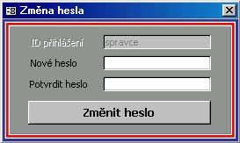

Adresář:

Před zadáním osoby či firmy do systému zkontrolujte, zda již není jednou zadán. Systém přiřazuje záznamu své interní číslo, a dvojí zadání stejné osoby pak považuje za osoby dvě.

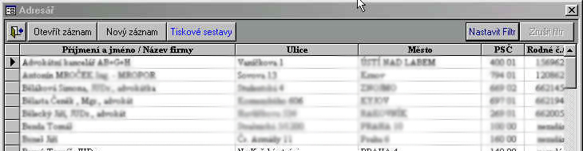

Pokud ve Vašem adresáři klient či odpůrce není zaveden, pak zvolte tlačítko Nový záznam, a zaveďte jej do adresáře.

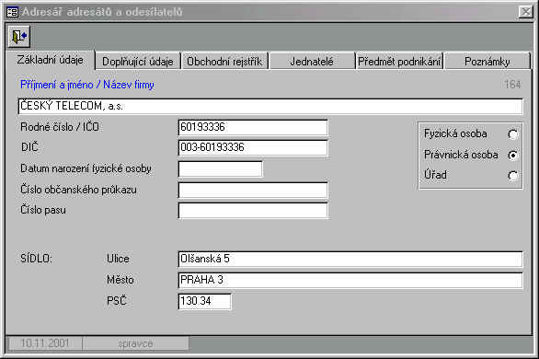

Zde dávejte pozor zejména na to, aby jste nezaváděli jednoho klienta či odpůrce vícekrát, což by mohlo narušit Váš další přehled v celém systému. Automaticky ohlídat toto nelze, neboť se skutečně může ve vyjímečných případech jednat například o shodu jmen.
Karta se skládá z několika záložek, věcně tříděných dle charakteru zadávaných dat. Rodné číslo je taktéž povinná položka, ale při jeho nezadání se v okně objeví nezadáno, což je přípustná hodnota pro toto pole. Je to důležitá položka zejména pro shodu jmen či názvů firem.

Číselné řady:

Z modulu správce programu je možnost zadat číselné řady pro automatické číslování dokladů.

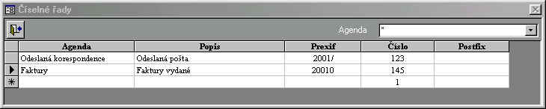

Volby agendy pro automatické číslování:

Odeslaná korespondence
Přijatá korespondence
Peněžní deník
Faktury

Můžete zadat jednu či více číselných řad pro každou agendu.

Karta firmy:

Z modulu správce programu je nutno zadat základní informace o Vaší firmě, a to zejména z důvodu tisku daňových dokladů.

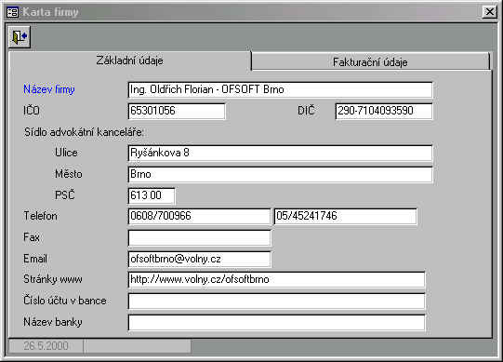

Základní nastavení programu:

Z modulu správce programu je nutné nastavit taktéž základní parametry pro chod programu. Zejména pak zda je program využíván pro plátce či neplátce DPH.

Přijatá a odeslaná korespondence:

Program umožňuje sledovat veškerou korespondenci.

Tlačítky „Přijatá korespondence“ a „Odeslaná korespondence“ otevřete výběrové okno se seznamem pořízených dat přijaté či odeslané korespondence. Z výběrových oken přijaté či odeslané korespondence lze tisknout sestavy přijaté a odeslané korespondence, sestavu hromadného podání doporučené pošty dle tiskopisu 11-038(IV-93) (viz následující obrázek), atd…

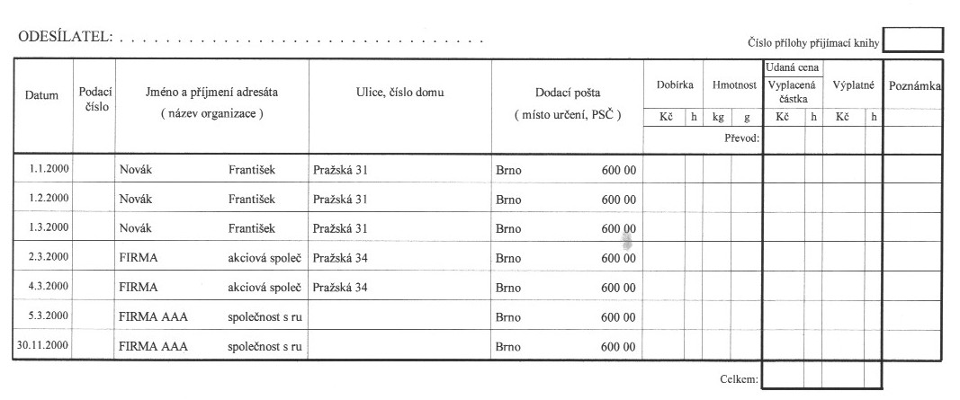

Tlačítkem „Nový záznam“ přidáte nový záznam přijaté či odeslané korespondence. Tlačítkem „Otevřít záznam“ nebo dvojitým kliknutím na příslušný záznam otevřete již existující záznam k editaci.
Formulář pro zadání přijaté či odeslané korespondence se skládá ze dvou částí (záložek), které přepínáte oušky ve vrchní části záložky (Základní údaje a Práce s korespondencí).

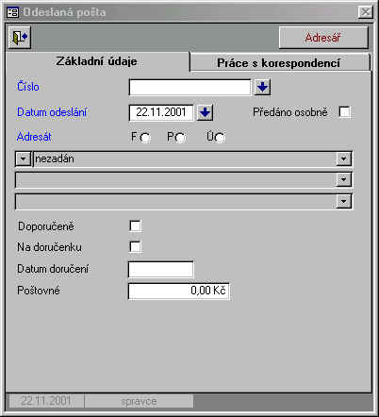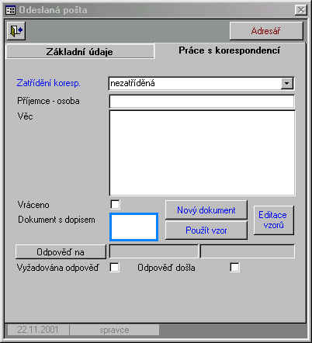

Zatřídění korespondence – korespondenci je možno věcně třídit, a to dle Vašich kriterií, které je však nutno nejprve doplnit do „Číselníku zatřídění“.

Odpověď na – zde lze zadat odkaz, že tento přijatý dopis je odpovědí na Váš odeslaný dopis. Po zmáčknutí ikony se zobrazí seznam odeslané korespondence, přičemž zde vyberete odeslaný dopis dvojitým kliknutím na příslušný záznam. U tohoto záznamu se pak automaticky zaškrtne pole „Odpověď došla“. Nachází se zde taktéž tlačítko pro zrušení výběru, které záznamy odznačí.

Odpovědět – zde zaškrtnete toto políčko pokud chcete na přijatý dopis odpovědět. Pokud chcete hlídat i termín, je nutné vyplnit i položku „Odpovědět do“.

Vyřizuje – jméno osoby, která je zodpovědná za vyřízení odpovědi.

Poznámka: položky Odpovědět a Vyřizuje lze použít například i pro zaznamenání úkolu plynoucího z přijaté korespondence. Z výběrového okna přijaté korespondence pak otevřete tlačítkem „Nevyřízené odpovědi“ otevřete přehled nevyřízených odpovědí či úkolů, s odkazem kdo vyřizuje. Jednotlivé záznamy je možno dvojitým kliknutím otevřít.

U odeslané korespondence pracuje program stejně, navíc se zde nachází pole pro zadání odkazu na dokument textového editoru (nepovinná položka). K tomuto propojení je určeno tlačítko „Propojit s dokumentem“, které je umístěno v horním ovládacím panelu programu

Jednoduché účetnictví:

Před začátkem prací v modulu jednoduché účetnictví je nejprve potřeba nastavit skupiny DPH (pokud jste plátci DPH), skupiny Příjmů a Výdajů, způsoby úhrady, a kódy pokladen a bankovních kont.

Skupiny DPH:

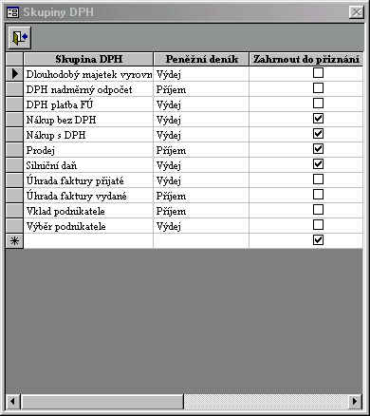

Skupina DPH je libovolný název skupiny, je to povinné pole. Dále je nutné zadat, zda se jedná o skupinu pro Příjem (uskutečněná zdanitelná plnění) či Výdej (přijatá zdanitelná plnění). Položka Zahrnout do přiznání udává, zda jde o záznam započtený do přiznání DPH.

Příklad nastavení:

Pro faktury vydané, prodeje v hotovosti zahrnuté do přiznání:
Prodej s DPH / Příjem / Zahrnout do přiznání ANO

Pro faktury přijaté, nákupy v hotovosti zahrnuté do přiznání:
Nákup s DPH / Výdej / Zahrnout do přiznání ANO

Pro úhrady vydaných faktur:
Úhrady vydaných faktur / Příjem / Zahrnout do přiznání NE

Pro úhrady přijatých faktur:
Úhrady přijatých faktur / Výdej / Zahrnout do přiznání NE

Při tomto nastavení se počítá DPH z peněžního deníku a faktur, pokud jsou záznamy označeny některou skupinou, která je zahrnuta do přiznání ANO. Naopak úhrady, které nejsou zahrnuty do přiznání DPH se nenapočítají.

Skupiny příjmů a výdajů:

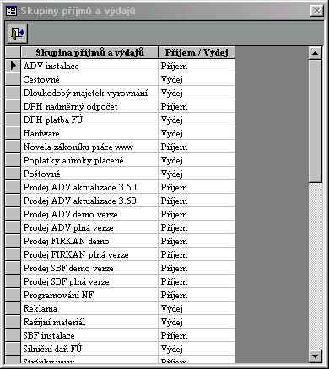

Zde je možno definovat libovolné množství skupin příjmů a výdajů, dle kterých budou následně tříděné a součtované závěrkové sestavy. Můžete zde například sledovat příjmy dle jednotlivých produktů či náklady na dům dle jednotlivých služeb (příklad nákladů pro uživatele programu S5P pro správu bytového fondu).

Způsoby úhrady:

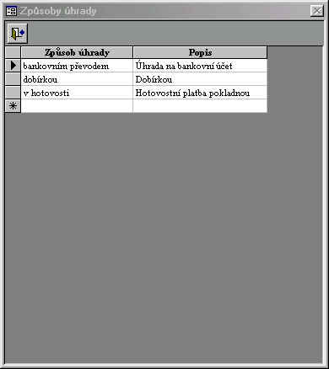

Tabulka pro definování způsobů úhrady.

Pokladny a banky:

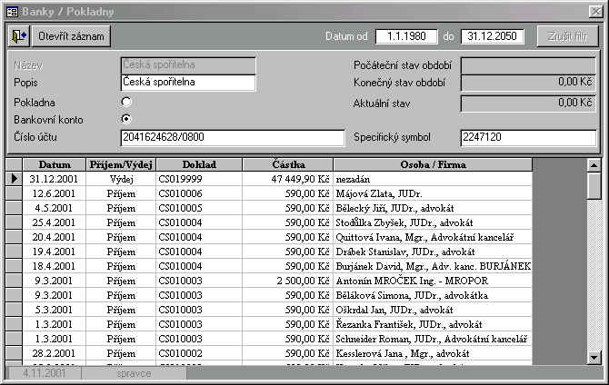

Zde je nutné zadat minimálně jednu pokladnu, můžete však libovolný počet pokladen či bankovních kont. Každý záznam peněžního deníku pak přiřadíte pokladně či bance. Řídíte tedy celý stav všech pokladen i kont chronologickými zápisy peněžního deníku. Již vytvořený záznam náležící bance či pokladně můžete dvojitým kliknutím na tento záznam otevřít i z tohoto přehledu pohybů.

Knihy faktur přijatých a vydaných:

Z hlavního menu modulu Účetní agendy jsou přístupné Faktury vydané, Faktury přijaté, Zálohové faktury vydané a Zálohové faktury přijaté. Vždy se nejprve zobrazí přehled faktur.

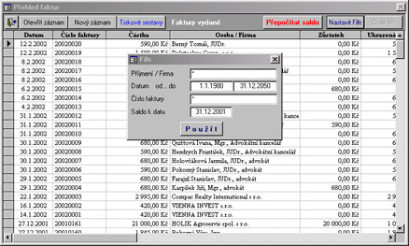

Zde pak můžete záznamy filtrovat, přepočítávat saldo k datu, či záznamy přidávat. Přidáním či otevřením záznamu se zobrazí následující karta faktury:

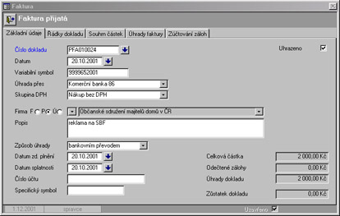

Zde je možno využít k automatickému číslování definovanou číselnou řadu, nebo očíslovat fakturu ručně. Na variabilní symbol je prováděno párování úhrad. Pokud definujete pole úhrada přes, a zvolená hodnota náleží bankovnímu kontu, je na výsledné vystavené faktuře zobrazeno číslo účtu, kam má odběratel úhradu zaslat.

Pokud jde o záznam, který má být zahrnut v přiznání k DPH, je nutno faktuře přiřadit příslušnou skupinu DPH.

Částka dokladu je u vydaných i přijatých faktur součtem řádků, které se zapisují na záložce Řádky dokladu.

Na záložce úhrady jsou zobrazeny všechny úhrady pořízené v peněžním deníku, které náleží zobrazené faktuře. I zde se dají záznamy úhrad otevřít dvojitým kliknutím.

Z přehledu lze volbou tiskové sestavy také vytisknout knihu faktur dle zákazníků, knihu faktur dle data, a knihu faktur se saldem k datu (dle nastaveného data ve filtru). Je zde i sestava Faktura – daňový doklad pro tisk vydané faktury. Tisknou se vždy záznamy zobrazené ve výběrovém formuláři. Takže pokud si přejete tisknout pouze jednu fakturu, je nutné zadat filtr na číslo dokladu, a pak teprve volit tisk dokladu.

Faktury zálohové se rovněž zobrazují v peněžním deníku pro párování úhrad, stejně jako faktury - daňové doklady. Zálohovou fakturu navíc můžete přiřadit k faktuře (daňovému dokladu), a tímto přiřazením jej uhradit. Je možná i částečná úhrada několika zálohami a zároveň několika úhradami.

Peněžní deník:

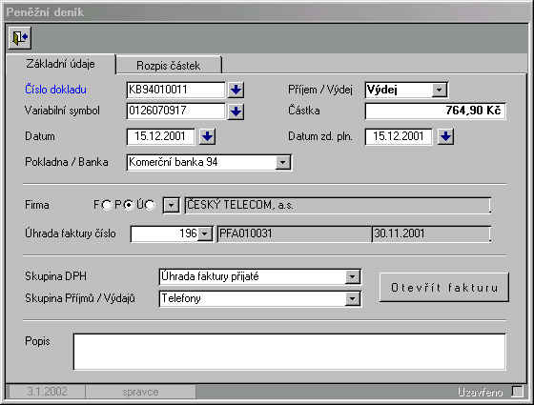

Po zadání čísla dokladu a vyplnění položky Příjem / Výdej je možno využít automatické vyhledání faktury, jedná-li se o úhradu faktury. Do pole Variabilní symbol je možno zadat i pouze řetězec znaků (*123*), a po klepnutí na buton vedle položky Variabilní symbol se zobrazí okno, ve kterém bude přehled neuhrazených faktur, jejichž variabilní symbol obsahuje zadaný řetězec znaků. Po zvolení OK bude provedeno automatické spárování záznamu úhrady s fakturou.

I v peněžním deníku je nutno záznam přiřadit určité skupině DPH, a je možné záznam přiřadit určité skupině příjmu či výdeje.

Přiřazením záznamu pokladně či bance se automaticky tento záznam zařadí i jako pohyb na pokladně či bance.

Tlačítkem Otevřít fakturu je možné otevřít fakturu k nahlédnutí, zejména pak z důvodu zjištění předmětu fakturace pro přiřazení do výdajové či příjmové skupiny.

Důležité taktéž je záznam rozepsat na základ a DPH, a to i pokud se jedná o úhradu faktury, neboť hospodářský výsledek je napočítáván z polí základ 0 %, základ 5 %, základ 22%. Toto je umožněno na záložce Rozpis částek, včetně pomocné funkce rozepsat dle faktury.

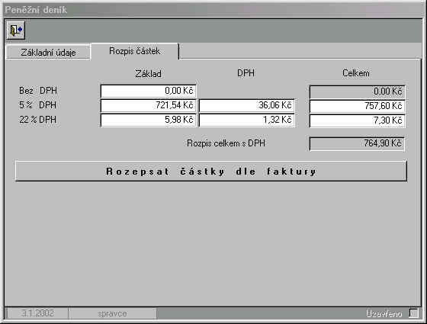

Příklady zadání:

Úhrada faktury: skupina DPH nezahrnutá do přiznání rozpis částek ANO
Převod na účet: skupina DPH nezahrnutá do přiznání rozpis částek NE
Převod z účtu: skupina DPH nezahrnutá do přiznání rozpis částek NE
Nákup za hotové: skupina DPH nezahrnutá do přiznání rozpis částek ANO
Zahrnutý odpis maj.: skupina DPH nezahrnutá do přiznání rozpis částek ANO (základ 0%)
(částka na první záložce = 0)
atd…

Z přehledu záznamů v peněžním deníku lze vytisknout výdajové a příjmové pokladní doklady, a peněžní deník.

Výpočet DPH:

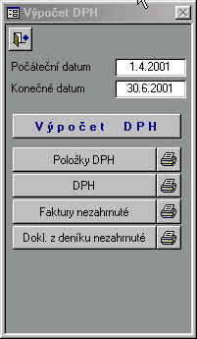

Zde lze spočítat DPH ze zadaných záznamů v knize faktur vydaných, přijatých a z peněžního deníku. Po zadání data od..do..zvolte Výpočet DPH. Následně lze vytisknout jak záznamní povinnost (Položky DPH), tak samotný výpočet DPH dle nastavených skupin DPH (DPH). Pro kontrolu jsou zde i další sestavy nezahrnutých záznamů v přiznání.

Roční závěrka:

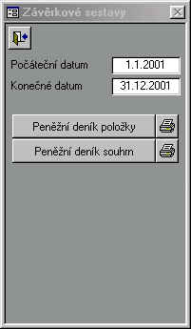

Zde lze vytisknout jak záznamy peněžního deníku v členění dle skupin příjmů a výdajů, tak i souhrnný údaj o výsledku dle skupin příjmů avýdajů.

Uzavření období:

V modulu jednoduché účetnictví lze provést uzavření období, a tím zabránit nechtěné změně dat uživatelem. Období lze v případě potřeby opět otevřít.

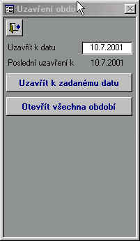

Knihy jízd:

V programu je možno vést komplexní knihy jízd jednoho či více vozidel. Evidovat je možno jak soukromé cesty, tak služební, kdy program automaticky počítá náklady na cestu.

Nejprve je nutné vyplnit číselník vozidel, kde se uvedou základní informace o vozidle, spotřeba dle technického průkazu, pevné náklady na 1 km, a zda se budou používat skutečné ceny či zadáte vyhlášené ceny ministerstva. Pokud zadáte skutečné ceny, pak program při každém tankování automaticky přepočítá cenu, a bude ji používat až do dalšího tankování. V číselníku je možné taktéž u jednotlivých vozidel spustit přepočet skutečné spotřeby a porovnat se spotřebou udávanou v technickém průkazu.

Následně je možné zadávat jednotlivé jízdy v knize jízd. Ve výběrovém okně jízd nejprve vyberte vozidlo, jehož knihu jízd chcete zobrazit. Do ní je pak možné zapisovat jízdy.

Majetek :

V modulu Účetní agendy je možno vést taktéž karty majetku, a to jak dlouhodobého, tak i drobného. U dlouhodobého majetku je možno využít automatického výpočtu odpisů, a to po zařazení do odpisové skupiny a zvolení metody odpisu.

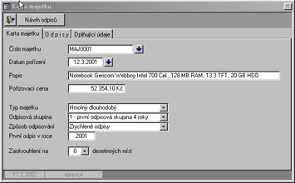

Automatický výpočet odpisů spustíte tlačítkem Návrh odpisů, přičemž je nutné na záložce Karta majetku mít vyplněno taktéž položky První odpis v roce a Zaokrouhlení na. Pokud chcete navrhnout odpisy znovu, označte všechny pořízené záznamy (řádky) odpisů, vymažte je, a spusťte návrh odpisů znovu.

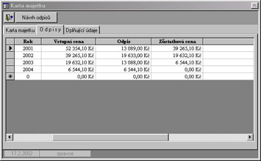

Z přehledu majetku lze tisknout jak karty majetku, tak i seznam majetku.

O programu :

Program je vytvořen v prostředí MS Access 2000 Developer Edition, přičemž toto v ývojové prostředí se verzí 2000 zařadilo mezi kvalitní prostředí s vysokou produktivitou práce. Je tak možno bezprostředně reagovat na speciální požadavky zákazníků v neuvěřitelně krátké lhůtě. Pro chod programu je nutné nejprve instalovat Run-time Access 2000, což je vlastně jednak prostředí pro aplikaci a jednak databáze Access 2000. Jednouživatelská instalace je aplikace i databáze v jednom souboru, označeném .mde. Síťová verze se skládá z databáze ( *_data.mdb) a aplikace (*.mde).

Jediný, co Váš počítač potřebuje pro chod aplikací SOFTWARE 5P je Windows 95 (98) a Run-time Access 2000, který je součástí instalačního CD. V případě zakoupení produktu firmy OFSOFT Brno tak platíte cenu aplikace a databáze je zdarma. Zejména z důvodu těchto pořizovacích nákladů na databázi bylo vybráno toto prostředí jako vhodné pro databázové aplikace SOFTWARE 5PBrno.

Pokud máte zájem o doplnění funkcí tohoto programu, definování speciálních výstupních sestav či změnu vzhledu některých již dokončených, pak Vám můžeme připravit instalaci na přání, dle Vašich požadavků.

